FASES REQUERIMIENTO DE SOFTWARE

1. DESCRIPCION GENERAL DEL REQUERIMIENTO 2
2. FASE DE FORMALIZACIÓN 3
3. ANALISIS DE REQUISITOS Y REQUERIMIENTOS 4
5. LEVANTAMIENTO DEL REQUERIMIENTO DETALLADO 8
6. DISEÑO DE LA ARQUITECTURA DE SOLUCION 10

DESCRIPCION GENERAL DEL REQUERIMIENTO

PROYECTO | Sitio de abogados
Nombre Requerimiento: | Abogabot
Fecha Solicitud: | 26/02/2022
Responsable(s) Solicitud: | Carlos Eduardo Gómez Castañeda
Dependencia(s) Solicitante: | Ventas
Responsable Funcional designado por el equipo de desarrollo de software: | Rolando González Garza

FASE DE FORMALIZACIÓN

Descripción de la Solicitud
Usuario Solicitante
El cliente solicita una pagina web, que pueda automatizar las demandas de sus clientes, por medio de una recopilación de datos con un formulario, con el cual puedan tener absoluto seguimiento del caso por medio de notificaciones y a su vez el administrador pueda actualizar la demanda y agregar comentarios al respecto.

Líder Funcional
Página web para demandas, se llena el formulario y se manda al proceso de pago, que se pueda exportar a Word la información recibida en la base de datos, que el administrador pueda ver en un dashboard la cantidad de ingresos y agregar comentarios de los casos, la pagina tiene que ser responsive y las preferencias de colores es azul marino y blanco.

FIRMAS DE ACEPTACIÓN:

Carlos Eduardo Gómez C Jorge Eduardo Gomez G.
Dependencia Solicitante Oficina Tecnologías de la Información

ANALISIS DE REQUISITOS Y REQUERIMIENTOS

Fecha Inicio | DD/MM//AAAA |  | Fecha Final | DD/MM//AAAA
Modelamiento de Negocio
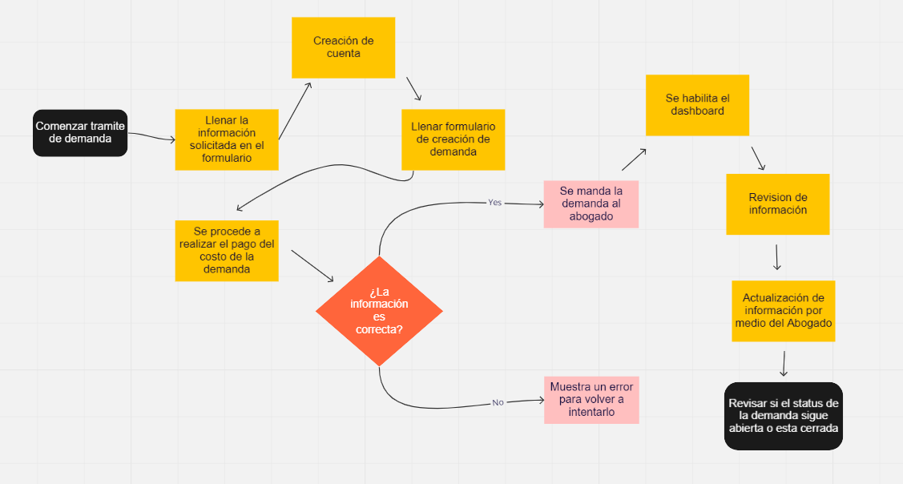

Términos de Referencia
Alcance de la solución | Automatizar las demandas, recopilando toda la información en un Word para su posterior uso por el administrador para la creación de la misma.
Requerimientos Funcionales y criterios de aceptación y | -Documentar toda la información del usuario y especificaciones del caso.  -Creación de una cuenta para dar seguimiento a las actualizaciones del proceso legal.  -Modificar y revisar información del proceso de la demanda.  -Revisar los ingresos adquiridos por medio del dashboard.  -Exportar toda la información en un Word para su posterior resguardo.
Requerimientos no Funcionales y de calidad | - Seguridad  - Escalabilidad  - Eficiencia  - Compatibilidad  - Confiabilidad
Interesados en la solución
  Nombre/Rol/Perfil | Descripción
  Sebastian Ramirez / Abogado / Revisión de demandas | Le da una revisión a la demanda posterior a su realización.
Precondiciones | -Se realizará la estructura por medio de diagramas  -Revisar e identificar compatibilidad de la pagina web en ciertos dispositivos  -Analizar los requerimientos de información para realizar la demanda
Requisitos Técnicos | Tipo de Desarrollo | Web Escritorio Móvil Servicio Web  Servicio Windows Otro:__________________
Requisitos Técnicos | Base de Datos | Oracle  SQL Server  MySQL  MongoDB  Otro:__________________ |  |  | Versión  _______  _______  _______  _______  _______  _______
Requisitos Técnicos | Lenguaje | C#  VB  PHP  Java  JavaScript  Otro:___________________ |  |  | Versión  _______  _______  _______  _______  _______  _______  _______
Viabilidad Técnica | Luego de adelantado el análisis de los requisitos y requerimientos es viable proponer una solución técnica para esta solicitud: SI ( ) NO (X)

FIRMAS DE ACEPTACIÓN:
Nombre | Dependencia | Teléfono | Firma
Eduardo Gutiérrez Hernández | Gerencia | 828-684-78-20
- FASE DE PLANEACIÓN Y GERENCIA DEL PROYECTO

Responsable |  |  |  |  | Fecha
Plan estratégico de fases del proyecto
N° | Nombre Etapa | Actividad |  | Rol Responsable |  | Fecha Inicio | Fecha Fin | Comentarios
1 | Diagrama de modelado | Realizar un diagrama estructurando todos los procesos que conllevará la pagina web |  | Desarrollador Web |  | 01/03/2022 | 05/03/2022
2 | Diseño UI/UX | Se diseñará bocetos para observar el resultado final de la página web |  | Diseñador Web |  | 05/03/2022 | 10/03/2022
3 | Desarrollo | Desarrollar la pagina web con todas sus características requeridas |  | Desarrollador Web |  | 10/03/2022 | 23/03/2022
4 | Prueba e Implementación | Se realizarán las pruebas necesarias para su correcta funcionalidad y posteriormente implementarse para su entrega al cliente. |  | Desarrollador Web |  | 23/03/2022 | 01/04/2022
Diagrama de planeación
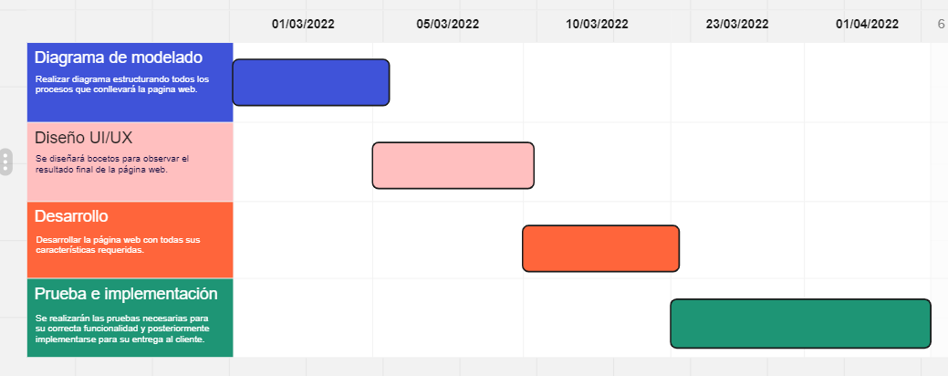

NOTA: Las fechas de planeación establecidas en este documento son aproximadas y estarán sujetas a modificaciones que surjan por control de cambios u otros factores.

FIRMAS DE ACEPTACIÓN:
Nombre | Dependencia | Teléfono | Firma
Roberto Zapata Cantú | Gerencia | 828-697-48-92
Manuel Garza Hernández | Recursos Humanos | 828-124-87-30

DISEÑO DE LA ARQUITECTURA DE SOLUCION

En caso de que existan excepciones asociadas a la arquitectura de referencia se debe incluir su correspondiente justificación en las vistas que aplique.

Fecha | DD/MM/AAAA
Vista Lógica
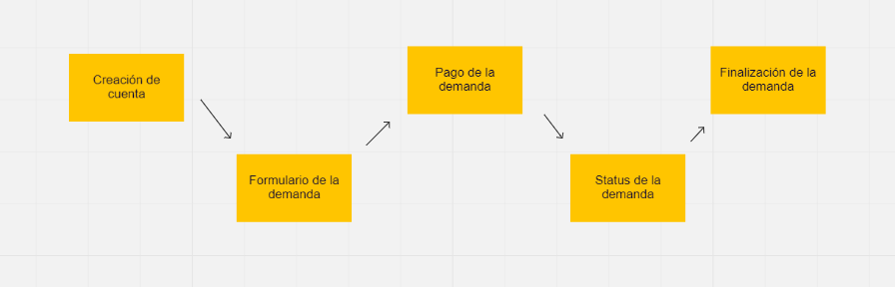

Vista de Implementación
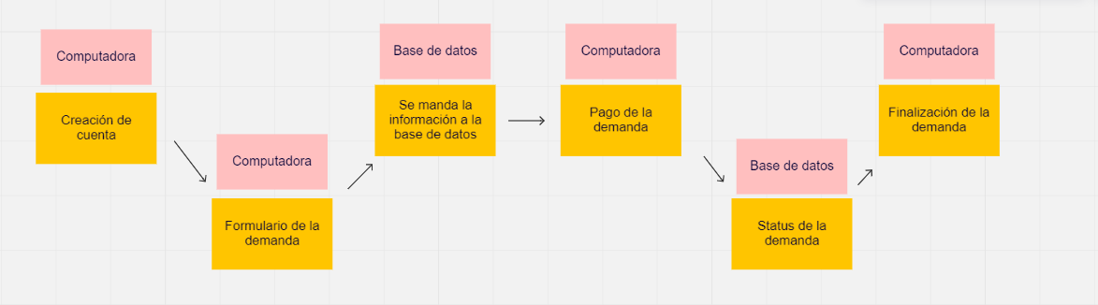

Vista de Física
Prototipos de interfaces de usuario


Si utiliza convenciones para diagramas Ad hoc, por favor describirlas aquí
Firmas de aceptación
Nombre |  | Dependencia | Teléfono |  | Firma
Roberto Zapata Cantú |  | Gerencia | 828-697-48-92

Nota: En caso de considerar limitado el uso de UML, es posible utilizar diagramas Ad Hoc.

